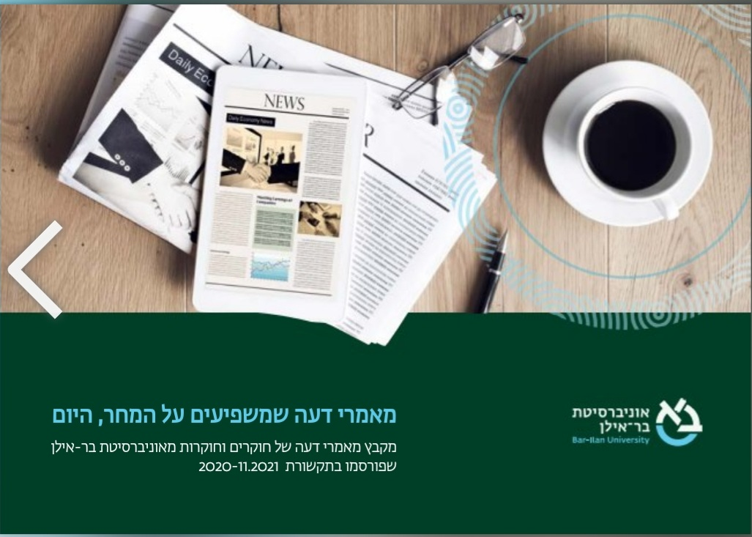

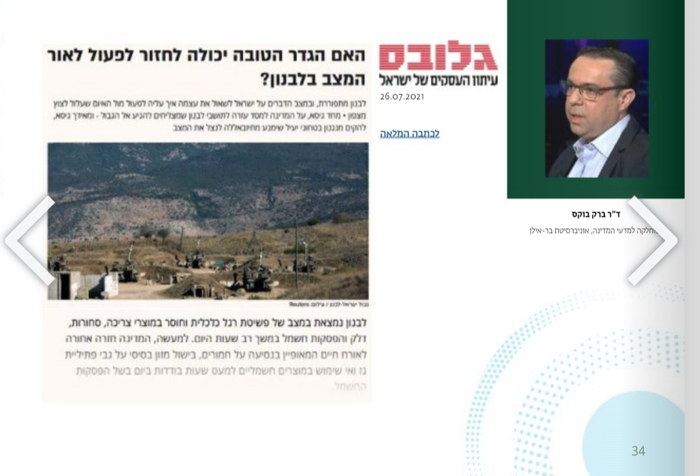

מאת: חדש מהשיווק <marketing.news@biu.ac.il>
‏נשלח: יום שלישי 30 נובמבר 2021 09:47
‏‏נושא: מאמרי דעה שמשפיעים על המחר, היום! - מקבץ מאמרי דעה שנכתבו על ידי חוקרות וחוקרים, מאוניברסיטת בר-אילן במגוון נושאים

שלום רב,

אנו גאות להציג לכם את המקבץ הראשון של: מאמרי דעה שמשפיעים על המחר, היום!

דוברות האוניברסיטה מנגישה את המומחים במגוון פלטפורמות תקשורתיות כאשר אחת הבולטות שבהן היא מדורי הדעות בעיתונות הכתובה והדיגיטלית.

שמחות לשתף איתכם את המקבץ הראשון הכולל חוקרות וחוקרים ממגוון דיסיפלינות שהשקיעו מזמנם וכתבו מאמרים תקשורתיים שסייעו במיצוב שלהם ושל בר-אילן כאוטוריטה בתחום.

תודה לכל השותפים שלנו ונשמח להרחיב את המגוון עם חוקרים נוספים.

מוזמנים לדפדף ולשתף דרך הקישור (עדיף מהמחשב) https://www2.biu.ac.il/articles/

או לחצו על התמונה
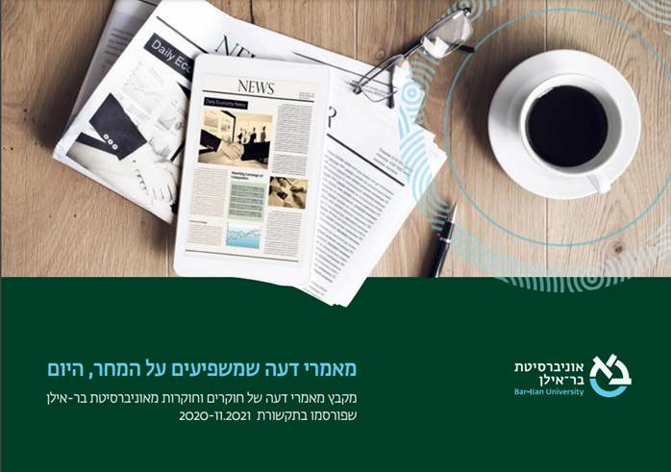

בברכה,

מערך השיווק ופיתוח עסקי

